★★★☆☆
題組：Problem Set Archive with Online Judge
題號：11072: Points
解題者：陳泓宇
解題日期：2008年3月21日
題意：
First Set: 在歐幾里得平面上，p個整數座標點(x,y)，3 ≤ p ≤ 100000，|x,y|<10000，點不重複。
Second set: 判斷點是否在first set三個點組成的三角形內，若點剛好在邊上也算inside。
題意範例：
Sample input:
4
0 0
4 4
0 4
4 0
6
2 2
4 4
1 1
0 2
0 10
10 0
Sample output:
Inside
inside
inside
inside
outside
outside
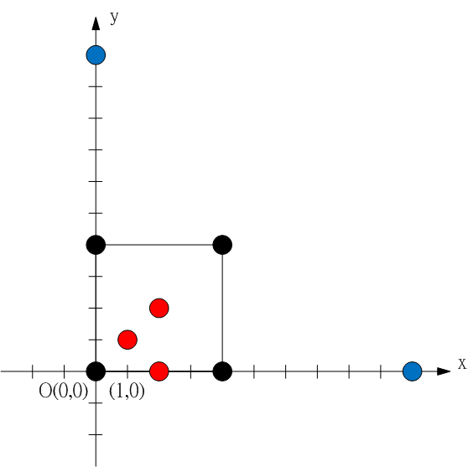
解法：
Convex Hulls 凸包
解法範例：
所有三角形包含的區塊相當於所有點形成的凸包。
用陣列存first set的點，在所有點的中央設一個點C，由C做射線通過所有的點，再依角度將點排序，從y最小的點開始(該點一定在凸包上)，對下個角度的點連線，用外積判斷是否為目前的凸包，直到回到起始點。
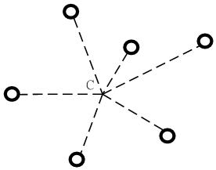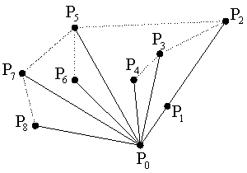
Second set:
相對於中央點C算出角度，用binary search從陣列找出介於該角度的邊，判斷是否能做出新的凸包。
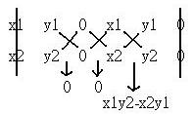

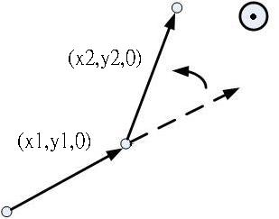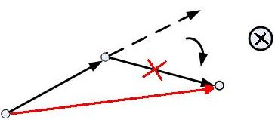

討論：
Convex Hull: O(n log n)
search: O(log n)
程式：
無

